組合語言與系統程式 實習課作業 LAB1

|  |  |  |
| --- | --- | --- |
| Group :36 | Student ID :109502517 | Name :洪啟貿 |
| Student ID :109502555 | Name :蔡明翰 |

◎程式執行流程、記憶體狀態、截圖與程式碼說明

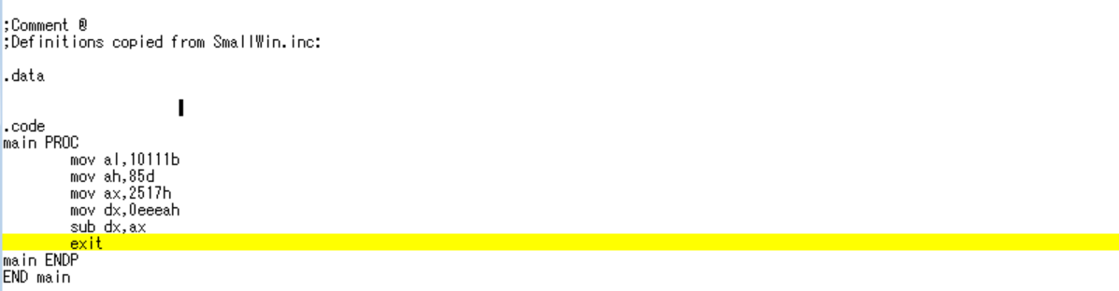

圖(一)：程式碼

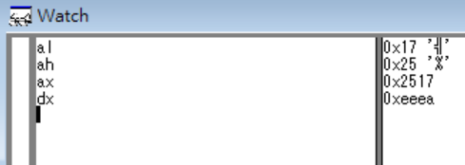

圖(二)：將al,ah,ax,dx輸入進去，與記憶體(暫存器)狀態

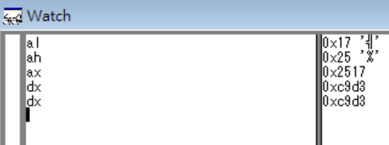

圖(三)：最終結果與記憶體(暫存器)狀態

※程式執行流程：

1. 將組長的學號末兩碼以16進位表示17h(即23d)轉換成二進位為10111b，並將10111b輸入進al
2. 將組員的學號末兩碼以16進位表示55h(即85d)轉換成十進位為85d，並將85d輸入進ah裡
3. 將組長的學號末4碼以16進位表示2517h，並將2517h輸入進ax裡。
4. 將0eaaah輸入進dx裡
5. 將dx減掉ax
6. 得出最後結果

◎心得感想

今天的實習課的作業是我們第一次接觸與實作組合語言。因此對於windbg的操作上與組合語言的語法非常地不熟悉，因此導致處理作業的時間過多。希望未來我們能更熟悉組合語言的語法與windbg，增加我們自己的實力與解決問題的速度。